RESPOSTA DE QUESTIONAMENTO

Seleção publica no 001/2022 – Objeto: SELEÇÃO DE ORGANIZAÇÃO SOCIAL PARA
PLANEJAMENTO, GERENCIAMENTO E A EXECUÇÃO DAS ATIVIDADES E SERVIÇOS DE
SAÚDE NO HOSPITAL MUNICIPAL OCEÂNICO DR. GILSON CANTARINO – HMOGC.
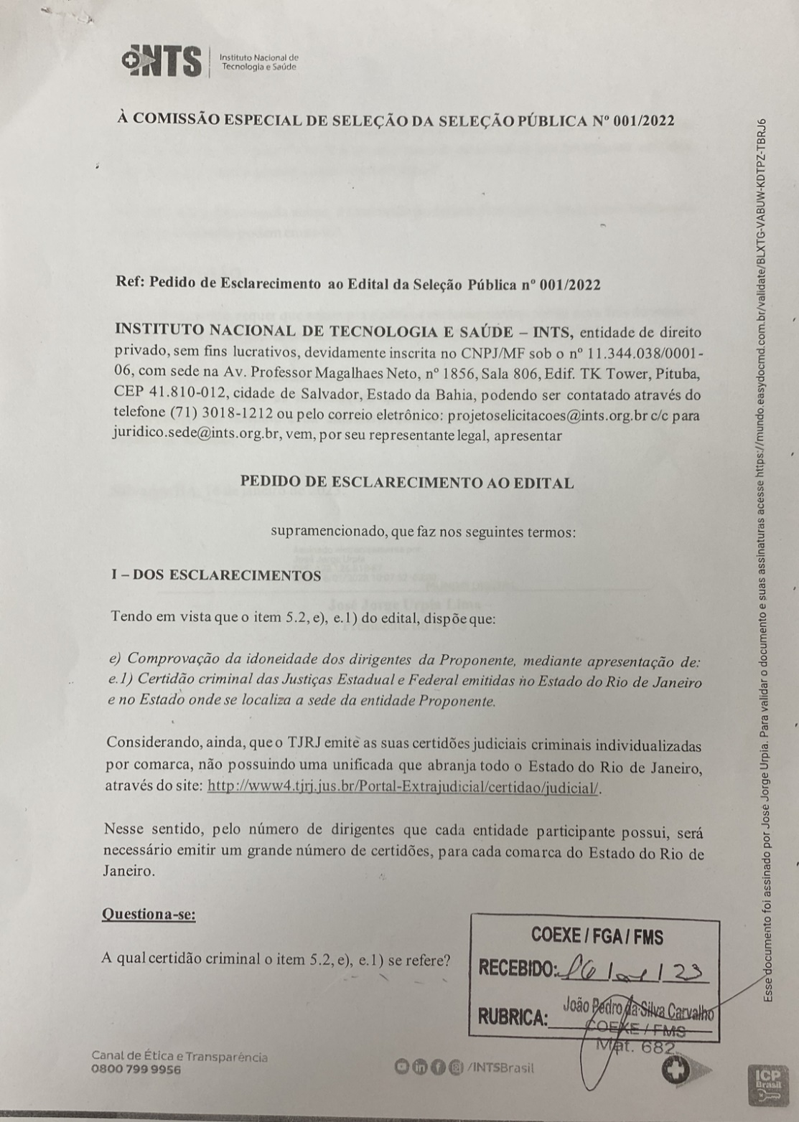

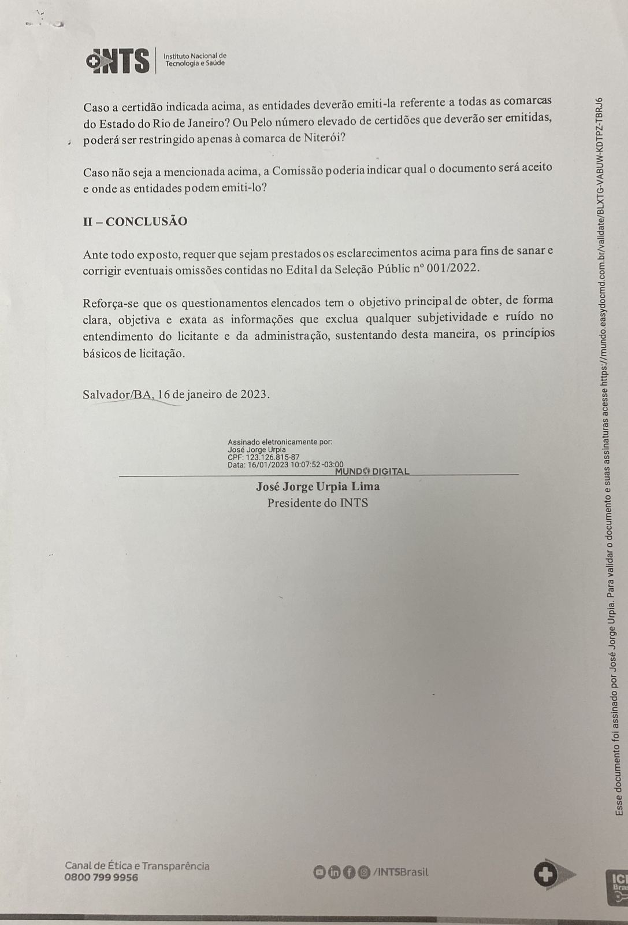

Questionamento: “A qual certidão criminal o item 5.2, e), e. 1) se refere?”.
R: No âmbito do TJ/RJ, é possível requerer a expedição de Certidão Negativa Criminal Estadual (Capital) e Certidão Negativa Criminal Estadual das Comarcas do Interior (individualizada), certidões exigidas pelo edital para fins de participação no certame.
Eventuais dúvidas sobre a expedição das certidões podem ser esclarecidas pelo Setor de Certidões do TJ/RJ, telefone (21) 25079090. Contudo, segue passo a passo, extraído da rede mundial de computadores.
Para obter a certidão negativa criminal relativa ao interior, acessar o link abaixo:
http://www4.tjrj.jus.br/Portal-Extrajudicial/certidao/
Para dúvidas consultar o Manual do Usuário – Público Externo em Geral Requerimento de Certidão Judicial Eletrônica, pelo link:
http://cgj.tjrj.jus.br/documents/10136/5990386/requerimento-certidao.pdf

Para obter certidão negativa criminal relativa à capital:
1°e 2° Distribuidores – solicitar a certidão na Central de Certidões - Rua Almirante Barroso, 90/2° andar tel.: 2242-2472/2544-5400/2507-9090 - 3 dias úteis
3° Distribuidor – solicitar a certidão pelo e-mail pedidos@3ord.com.br e retirar na Central de Certidões – Av. Erasmo Braga, 227/201 –tel.: 2262-9543/2507-9090 - 3 dias úteis
4° Distribuidor - solicitar a certidão pelo e-mail pedidos@4distribuidor.com.br e pedidos@4registrodedistribuicao.com.br e retirar na Rua do Carmo, 8/3° andar – tel.: 2532-2672

Para obter certidão negativa criminal da Justiça Federal:
Acessar o link abaixo e fornecer o CPF do requerente, conforme passo a passo que consta na página.
https://procweb.jfrj.jus.br/certidao/emissao_cert.asp

At.te.
Bruno Ferraz Valle
Presidente
Comissão Especial de Seleção

https://webserver.crcrj.org.br/_banco_curadores/CERTIDOES_OBRIGATORIAS.pdf

